Тема: Театральные куклы. Кукла-марионетка
Проведённый в 3б классе 21.04.2018 года Учитель: Ганова Н.Н.
Цель: Создать условия для овладения приёмами изготовления театральных кукол.
Задачи:
- Формируем умения изготавливать простейшие конструкции театральных кукол – марионеток, на основе имеющихся у школьников конструкторско-технологических знаний и умений; умения грамотно использовать известные знания для выполнения заданий.
- Воспитываем ответственность за результаты учебного труда, формируем умение договариваться о распределении ролей в совместной деятельности, умение осуществлять взаимный контроль в совместной деятельности, адекватно оценивать работу одноклассников и свою работу.
- Развиваем воображение, творческие конструкторско -технологические способности, дизайнерские качества.
Оборудование: образцы кукол, шаблоны кукол, кисточка, клей, плотная ткань (флис, фетр и т.д), ножницы, игла, нитки, тонкая ткань, цветная бумага, краски, толстые нитки, круглые палочки, учебник Е.А. Лутцева, Т. П. Зуева «Технология». Москва. Просвещение 2014. ФГОС, рабочая тетрадь Е.А. Лутцева.
Этапы | Деятельность учителя | Деятельность ученика | УУД
Самоопределение к деятельности | Беседа  - Здравствуйте, ребята! Все ли готовы к уроку? (проверяет готовность к уроку)  - А теперь соберемся и эмоционально настроимся на занятие.  - Для чего вы пришли на урок?  - Прочитаем текст с доски хором.  - Я рада, что у вас хорошее настроение.  - Почему так важно начинать работать с хорошим настроением? | Показывают готовность к уроку  Психологически настраиваются на урок  Чтение с доски (хором):  Мы пришли сюда учиться,  Не лениться, а трудиться.  Слушаем внимательно, Работаем старательно.  Ответы детей на вопросы учителя.  Деление на группы для дальнейшей работы. | Овладение навыками психологической подготовки, организации рабочего места, вежливого общения  Личностные  Формируем способности оценивать жизненные ситуации.  Коммуникативные  Формируем умения оформлять свои мысли, формируем умения сотрудничества в коллективе
Актуализация знаний и фиксация затруднений | Познавательно- аналитическая беседа :  Показ слайдов. Слайд 1  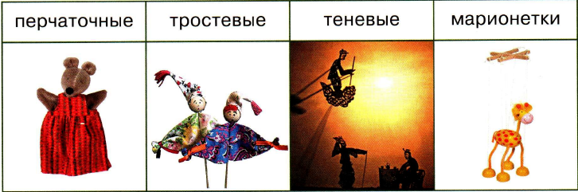  - Посмотрите на экран  - Что вы на нем видите?  - Где можно встретить таких кукол?  - Все ли игрушечные куклы одинаковы по своей конструкции?  -Правильно , они разные .  Театральные куклы бывают четырех видов: перчаточные, тростевые, теневые , марионетки.  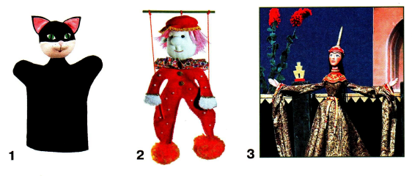  Слайд 2. Посмотрите на доску  - Назовите виды театральных кукол-игрушек.  Слайд 3.  - Назовите особенности конструкции каждого вида  -Какой вид тебе больше нравится?  - Почему?  - Ребята, с куклами работают в театре люди, которых называют кукловоды.  -Объясните значение слова «Кукловод» (сложное слово)  - Как вы думаете, с каким видом театральных кукол работает кукловод?  - Что такое «кукла-марионетка»?  Прочитаем ответ в учебнике на страницах 108-109 | Это куклы - игрушки  В театре, на концертах.  Нет. ( ответы детей)  Слушают учителя  Отвечают на вопрос  Отвечают на вопросы  Слушают учителя  Марионетка  Находят информацию в учебнике и читают ее.  Рассматривают иллюстрации о работе кукловодов. | Познавательные  Формируем умения извлекать информацию из иллюстраций, из учебника.  Формируем умения выявлять сущность и особенности объектов  Формируем умения анализировать, делать выводы.  Регулятивные  Формируем умение высказывать свое мнение  Познавательные  Формируем умения извлекать информацию из иллюстраций, из учебника.
Установка учебной задачи | Анализ изделия.  Посмотрите еще раз внимательно на куклу-марионетку.  - Из каких материалов изготовлена кукла?  - Можно ли использовать другие материалы?  - Какие конструкторские особенности изделия?  - Какими способами можно изготовить детали?  - Как можно соединить?  - Требуется ли дополнительная отделка? Какая?  - Каким способом можно это сделать?  - Как вы думаете, сможем ли мы сегодня на уроке изготовить такую куклу?  - Что вы уже умеете делать?  Какую трудность вы можете испытывать? | Отвечают на вопросы  Форма деталей , вид соединения- подвижный, неподвижный.  Разметить, вырезать.  Сшить.  Да.  Пришить, приклеить, раскрасить.  Обвести по шаблону, вырезать, сшить  Прикрепление толстых нитей к кукле и к круглой палочке для подвижности изделия при работе. | Личностные  Формируем умения привлекать жизненный опыт детей  Регулятивные  Формируем умения прогнозировать работу  Формируем умения осуществлять познавательную и личностную рефлексию
Построение проекта выхода из затруднения | Открытие практического умения  Марионетки – подвижные игрушки. Чтобы они шагали необходимо утяжелить им ноги?  - Кто догадается, как это можно сделать?  - Каждая группа, высказывает свое предположение.  -Сравним ваши ответы с текстом на странице 110. | Работа в группе. Рассмотреть куклы, обсудить в группе, высказать мнение коллективное. Способ утяжеления: песок, помпон, бусина  Находят информацию в учебнике | Коммуникативные  Формируем умения слушать и понимать других.  Формируем умения строить речевое высказывание  Формируем умения оформлять свои мысли в устной форме.  Познавательные  Формируем умения добывать новые знания путем наблюдения  Формируем умения добывать информацию из учебника
 | Планирование предстоящей практической работы(выстраивание последовательности изготовления изделия)  - Представьте, как будет выглядеть ваша кукла.  - Из какого материала вы будете делать свою поделку?  - Какие технологические операции и способности их выполнения вы будете выполнять? ( Для ответа на вопрос обратим внимание на страницу 111 учебника)  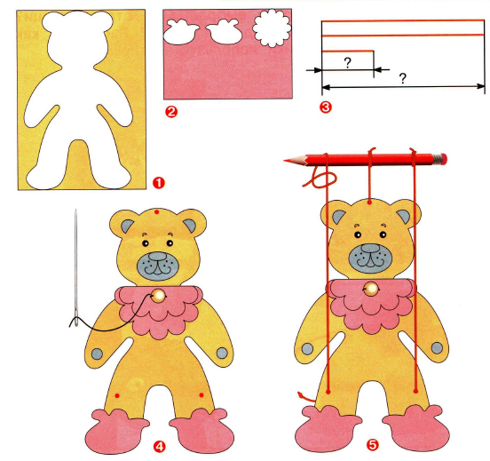 | Ответы на вопросы  План работы:  - Разметка деталей изделия по шаблону  - Выделение деталей изделия  - Формообразование  - Сборка изделия или деталей  - Отделка изделия | Регулятивные  Формируем умения прогнозировать работу  Формируем умения осуществлять познавательную и личностную рефлексию  Формируем умения высказывать свое мнение  Формируем умения оценивать учебные действия в соответствии с поставленной задачей
 | Самостоятельно – практическая работа  -Что надо помнить при работе с ножницами и иглой?  -При работе на своем рабочем месте?  -При работе в группе? | Правила по технике безопасности  Правила рабочего человека  Правила работы в группе  Работа в группе:  - распределение ролей  - обсуждение конструкций, технологий изготовления.  -подбор материалов и инструментов  -обсуждение результатов коллективной работы | Коммуникативные  Формируем умения слушать и понимать других, договариваться
Первичное закрепление с проговариванием во внешней речи | Уборка рабочих мест  Обобщение  -Что нового узнали на уроке?  - Чему научились ?  -Можно ли с куклами, которые вы изготовили самостоятельно, подготовить кукольный спектакль? | Ответы учащихся  Да можно, с помощью сделанных кукол можем показать сказку. | Личностные  Формируем мотивации к обучению и целенаправленной познавательной деятельности
Рефлексия | Оценка практической деятельности:  -Давайте обсудим и оценим готовые изделия по качеству:  1. Соблюдены ли законы композиции  2. Удачно ли подобраны материалы  3. Прочна ли конструкция всего изделия  4. Аккуратно ли смотрится вся работа  (учитель указывает на недочеты в работе в рекомендательной форме)  - Все ли члены группы принимали участие в работе:  1. Все ли работали одинаково  2. Работал только один член группы  3. Кто-то работал больше, кто-то меньше  -Понравилось ли вам работать на уроке?  -Работайте вместе, дружно и работа вам будет приносить только радость. | Ответы на вопросы  Слушают учителя  Ответ на вопрос | Личностные  Формируем умения описывать свои чувства , адекватная самооценка, оценка работы своих товарищей

